Basilica di S. Apollinare Nuovo • Ravenna • sabato 18 luglio 2009
dalle ore 9.30 alle ore 17.00
grazie alla ospitalità del Centro Dantesco si riflette sul tema
L’altro fuoco. L’esperienza della poesia

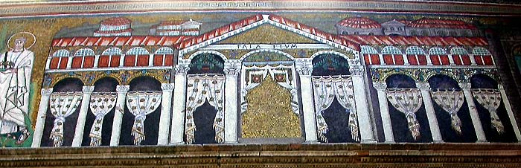

saluto di Fra Maurizio Bazzoni ofmconv (direttore del Centro Dantesco)
interventi magistrali di Antonio Spadaro e Massimo Sannelli

interventi di
Matteo Fantuzzi “Lettura di poesie”
Nicoletta Verzicco “Mi porse la mano accogliente…”
Alessandro Seri “A Firenze”
Chiara De Luca “Libertà vo cercando”
Pierluigi Lanfranchi “Un tempo infernale”
Ardea Montebelli “Ma il cielo ci cattura”
Alfonso Maria Petrosino “XXXIV Canto del Paradiso”
Stefano Leoni “Il dono”
Andrea Parato “Il mio Dante sullo scaffale”
Luca Ariano “Cttà perdute”
Roberto Cogo “Poesie”
Cinzia Demi “Incontriamoci all’inferno”
Rosa Elisa Giangoia “Memorie dantesche di un poeta di oggi: Guido Zavanone”
Filippo Amadei “Un fuoco che redime”

dibattito con il pubblico e interventi flash di
Mariangela De Togni, Angela Barlotti, Carla De Angelis, Marina Sangiorgi


www.faraeditore.it
info@faraeditore.it – tel. 0541-22596
Centro Dantesco, Ravenna, www.centrodantesco.it – info@centrodantesco.it

